18 mei 2025

zondag Cantate



Voorganger ds. Jan Bos

Lector Joke van de Belt

Organist Hennie Klaasen Bos

**In deze viering worden Ria de Wit en Jan Rietveld bevestigd in het ambt van ouderling en diaken**

**DE VOORBEREIDING**

**De klok luidt - het wordt stil**

**Welkom en begroeting**

**We bidden samen:**

**Gebed:**

v. Kom tot ons o God

naar U gaat ons verlangen uit.

Wek op uw kracht

en schep ons nieuwe adem!

**a. Kom tot ons God,**

**dat U ons raakt**

**met de hartslag van uw liefde.**

**Dat U ons draagt**

**op de vleugels van uw vrede**

v. Kom tot ons God

wek op uw kracht

en verlicht ons leven, iedere dag.

**Amen**

*(gemeente gaat staan)*

**Zingen: lied 98: 1,2**

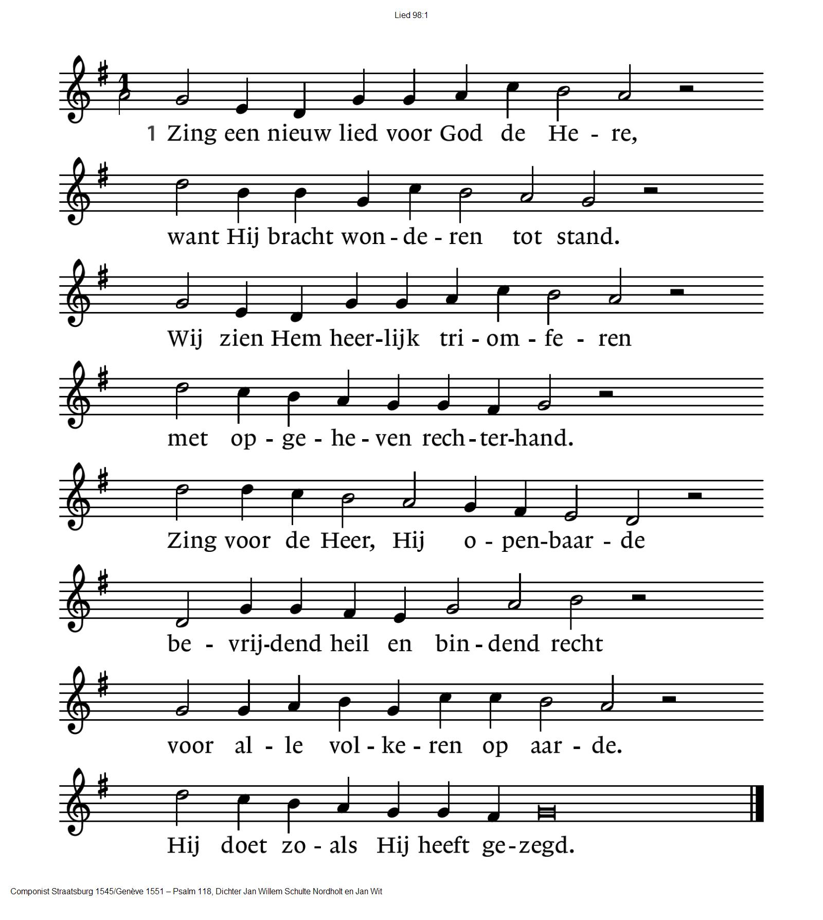

98:2 Ja, Hij is ons getrouw gebleven,

Hij heeft in goedertierenheid,

naar de belofte eens gegeven,

het huis van Israël bevrijd.

Zijn volk is veilig in zijn handen.

Hij heeft zijn heerlijkheid ontvouwd.

Zo werd tot in de verste landen

het heil van onze God aanschouwd.

**Begroeting**

v. Wij dragen ons samenzijn op aan God,

de onuitputtelijke bron van leven, licht en liefde.

**a. De God die trouw blijft tot in eeuwigheid**

**en die niet loslaat wat zijn hand begon.**

v. Genade zij u en vrede, van God onze Vader

en van onze Heer Jezus Christus

in verbondenheid met de heilig Geest.

**a. AMEN**

*(gemeente gaat zitten)*

**Kyrië-gebed**

**Zingen: lied 98: 3,4**

98:3 Laat heel de aarde een loflied wezen,

de psalmen gaan van mond tot mond.

De naam des Heren wordt geprezen,

lofzangen gaan de wereld rond.

Hosanna voor de grote koning,

verhef, bazuin, uw stem van goud,

de Heer heeft onder ons zijn woning,

de Heer die bij ons intocht houdt.

98:4 Laat alle zeeën, alle landen

Hem prijzen met een blij geluid.

Rivieren klappen in de handen,

de bergen jubelen het uit.

Hij komt, Hij komt de aarde richten,

Hij komt, o volken wees verblijd,

Hij komt zijn koninkrijk hier stichten,

zijn heil en zijn gerechtigheid.

**DE DIENST VAN DE SCHRIFT**

**Inleiding op de lezingen**

**Gebed om de Geest**

**De tafelkaarsen worden aangestoken**

**Lezen: Efeze 6: 10 – 20**

**Zingen: lied 96: 1,4,5,6,10 Wordt krachtig in de Heer** (Liedboek 1974)

Wordt krachtig in de Heer

en in zijn sterke macht,

de duivel gaat tekeer,

weest op zijn list bedacht.

Om deze reden doet

Gods wapenrusting aan,

zodat gij als het moet

de vijand kunt weerstaan.

Met waarheid weest omgord

en pantsert u met recht,

zodat gij weerbaar wordt

en standhoudt in ít gevecht.

Uw voeten onvermoeid

voor vrede in de weer,

die moeten zijn geschoeid

met ijver voor de Heer.

En bidt dan in de Geest

voortdurend voor elkaar

God die de harten leest,

dat Hij u wel bewaar!

**Lezen: Johannes 13: 31 – 35**

**Zingen: lied 636 Liefde is licht**

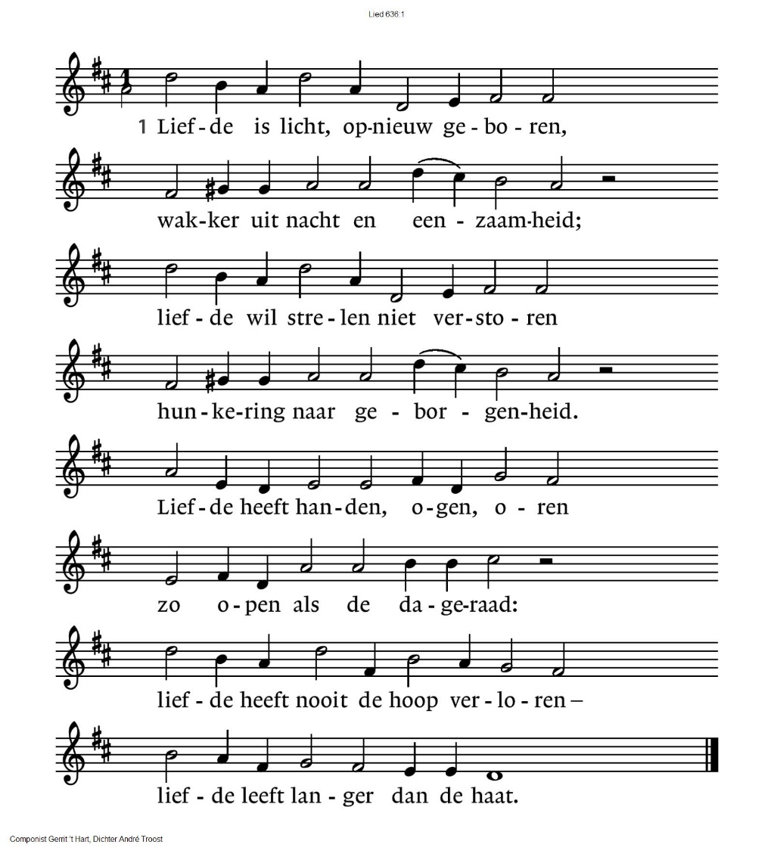

636:2 Liefde is licht, laat zich niet vangen,

komt door gesloten deuren heen,

biedt aan de woede beide wangen,

breekt harten harder dan een steen.

Liefde kan legers overwinnen,

springt hoger dan de hoogste muur,

blust, door de vijand te beminnen,

haarden van hoog oplaaiend vuur.

636:3 Liefde is licht, uit Hem geboren

die zelf de bron van liefde is;

Hij heeft zijn kind aan ons verloren,

Pasen schrijft zijn geschiedenis.

Laat dan uw ziel in zonlicht dopen;

weg boze dromen – wees gerust!

Boven mij gaat de hemel open:

Gods liefde die ons wakker kust.

**Overdenking**

**Orgelspel**

**Zingen: lied 912 Neem mijn leven**

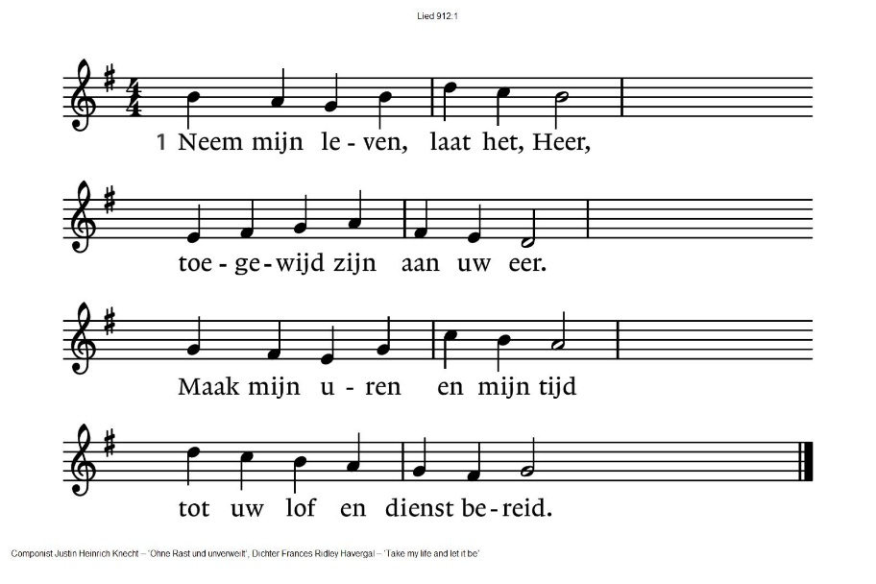

|  |  |
| --- | --- |
| 912:2  Neem mijn handen, maak ze sterk,  trouw en vaardig tot uw werk.  Maak dat ik mijn voeten zet  op de wegen van uw wet. | 912:3  Neem mijn stem, opdat mijn lied  U, mijn koning, hulde biedt.  Maak, o Heer, mijn lippen rein,  dat zij uw getuigen zijn. |
| 912:4  Neem mijn zilver en mijn goud,  dat ik niets aan U onthoud.  Maak mijn kracht en mijn verstand  tot een werktuig in uw hand. | 912:5  Neem mijn wil en maak hem vrij,  dat hij U geheiligd zij.  Maak mijn hart tot uwe troon,  dat uw heilige Geest er woon’. |
| 912:6  Neem ook mijne liefde, Heer,  ’k leg voor U haar schatten neer.  Neem mijzelf en voor altijd  ben ik aan U toegewijd. |  |

***BEVESTIGING AMBTSDRAGERS***

**Roeping** uit de gemeente van Ria en Jan

**Jan en Ria vertellen waarom zij ambtsdrager willen worden** (

Om hen het gevoel te geven dat zij niet alleen staan in hun werk als ouderling en diaconaal rentmeester gaan we nu eerst om hen heen staan en belijden we samen ons geloof.

**Zingen: lied 343 Geloofd zij God** (staande)

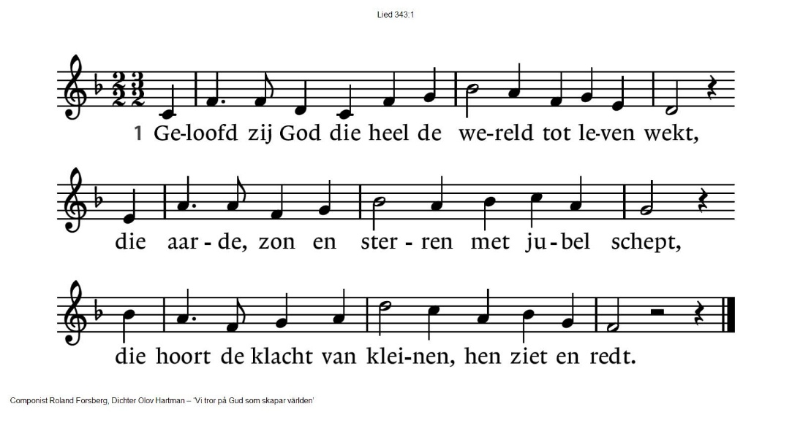

343:2 Geloofd zij God die kwam ter wereld, Maria’s zoon,

die mensen hielp en meeleed en werd gedood.

Hij leeft, geloofd zij Christus die bij ons woont.

343:3 Geloofd zij God die in de wereld met vuur en geest  
ons zuivert en doet opstaan en muren breekt,  
tot alle volken één zijn in Christus’ geest.

343:4 Geloofd zij God die tijd en wereld ver overstijgt,

die is en was en zijn zal en met ons blijft

en als het al ineenstort betrouwbaar blijkt.

Vragen aan de ambtsdrager:

**Vragen aan de ambtsdrager:**

Voel je je door God en zijn gemeente geroepen om ambtsdrager worden?

Wil je leven in het licht van de bijbel als inspiratiebron voor ons geloof en

ons leven?

Beloof je je ambt trouw te bedienen, met liefde voor de gemeente

en voor alle mensen die God op je weg brengt?

Beloof je ook geheim te houden wat vertrouwelijk tegen je is gezegd?

**Antwoord:**

(de ambtsdragers ontvangen de zegen)

**Zegen**: “De eeuwige God geve je zijn heilige Geest om het ambt van ... met liefde

en toewijding te vervullen”

**Vraag aan de gemeente:**

v. Nu Ria en Jan tot ouderling en diaken bevestigd zijn, beloven jullie hen te aanvaarden, hen te omringen met jullie steun en hen te dragen in uw gebeden en met hen mee te werken in de dienst aan onze Jezus Christus? Wat is daarop jullie antwoord?

a. Ja, van harte!

(de gemeente gaat zitten)

**Zegenlied: lied 992 Wat vraagt de Heer**

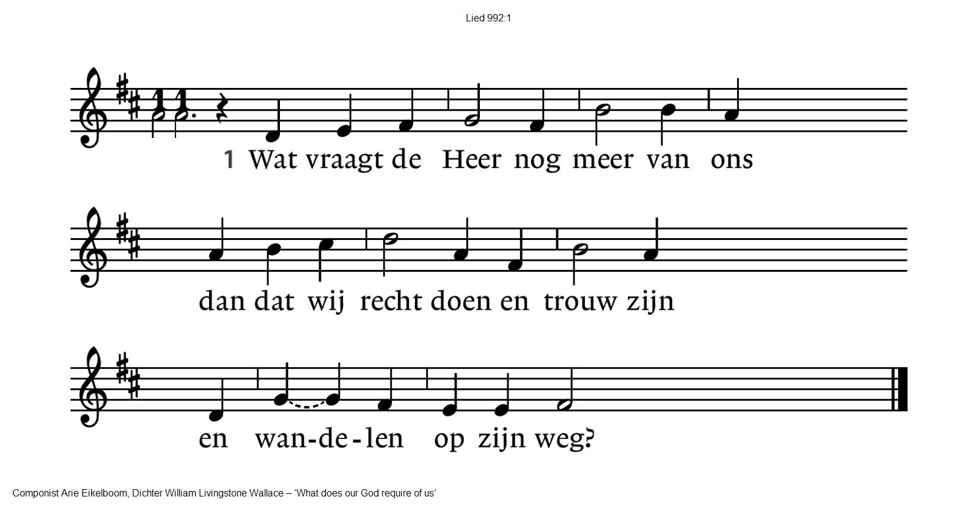

992: 2 Wat vraagt de aarde meer van ons  
dan dat wij dienen  
en hoeden  
als mensen naar Gods beeld?

992:3 Wat vragen mensen meer van ons  
dan dat wij breken  
en delen  
als ons is voorgedaan?

992:4 Het is de Geest die ons beweegt  
dat wij Gods wil doen  
en omzien  
naar alles wat er leeft.

**Overhandiging van een symbool**

**GEBEDEN EN GAVEN**

**Ruimte voor het delen van zorg en dankbaarheid**

**Gebeden**

**Stil gebed**

**Onze Vader die in de hemel zijt,**

**Uw naam worde geheiligd.**

**Uw koninkrijk kome,**

**Uw wil geschiede,**

**op aarde zoals in de hemel.**

**Geef ons heden ons dagelijks brood.**

**En vergeef ons onze schulden**

**zoals ook wij onze schuldenaars vergeven.**

**En leid ons niet in verzoeking,**

**maar verlos ons van de boze.**

**Want van U is het koninkrijk**

**en de kracht**

**en de heerlijkheid**

**in eeuwigheid**

**Amen**

**Collecte** Diaconie: Vluchtelingenwerk

Kerkrentmeesters: Pastoraat en Eredienst

**Zingen: lied 791 Liefde, eenmaal uitgesproken**

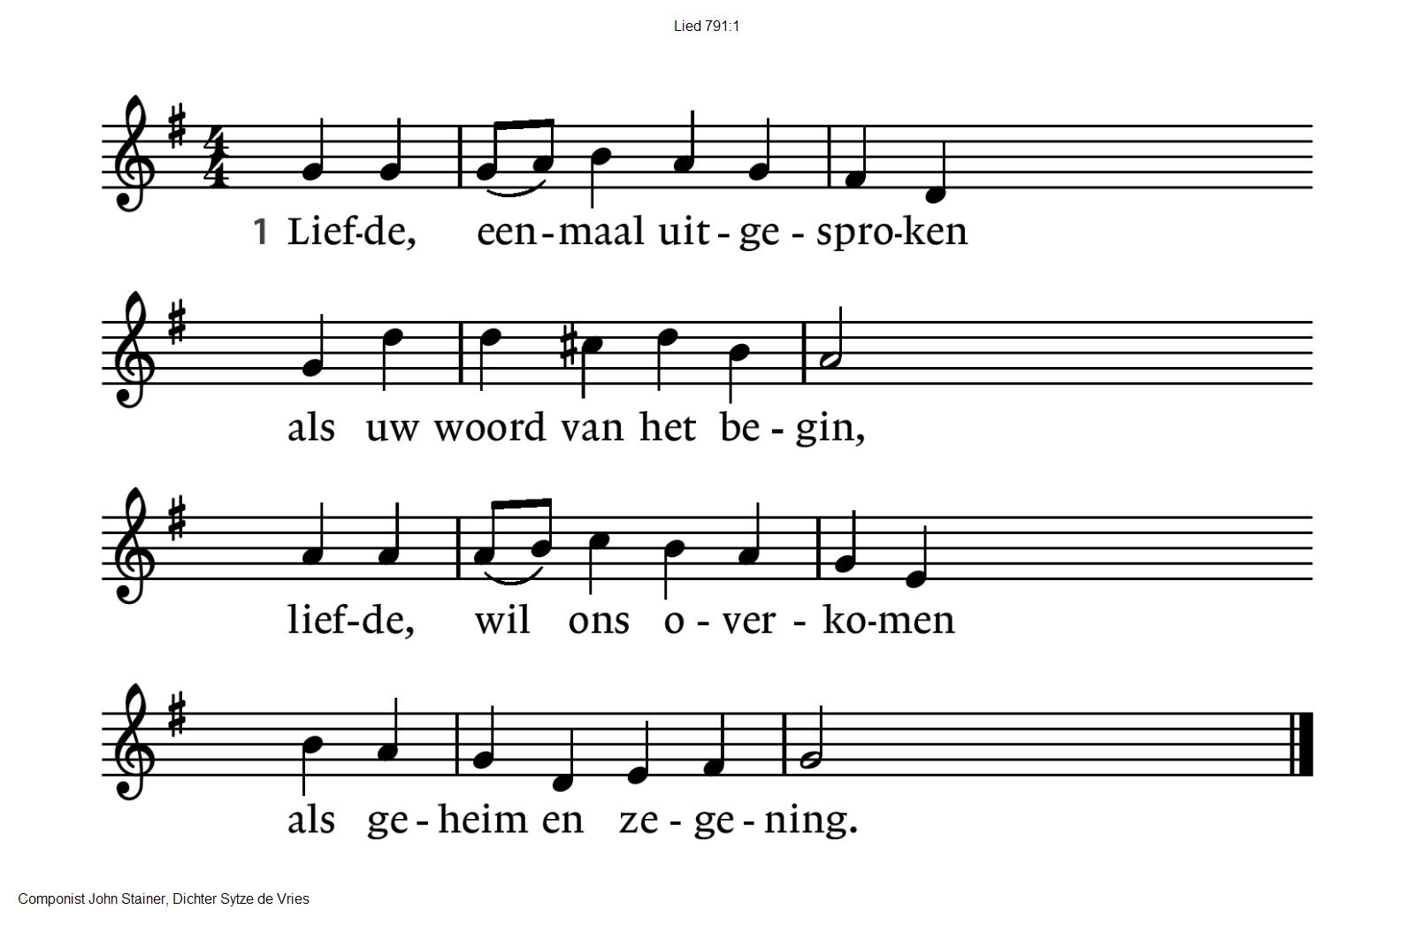

791:2 Liefde, die ons hebt geschapen,  
vonk waarmee Gij zelf ons raakt,  
alles overwinnend wapen,  
laatste woord dat vrede maakt.

791:3 Liefde luidt de naam der namen  
waarmee Gij U kennen laat.  
Liefde vraagt om ja en amen,  
ziel en zinnen metterdaad.

791:4 Liefde waagt zichzelf te geven,  
ademt op van goede trouw.  
Liefde houdt ons in het leven, –  
daarop hebt Gij ons gebouwd.

791:5 Liefde laat zich voluit schenken  
als de allerbeste wijn.  
Liefde blijft het feest gedenken  
waarop wij uw gasten zijn.

791:6 Liefde boven alle liefde,  
die zich als de hemel welft  
over ons: wil ons genezen,  
bron van liefde, liefde zelf!

**Zegen**

**Zingen: Vrede voor jou**

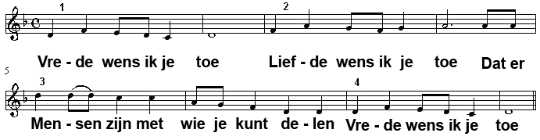

Na afloop kunnen jullie Ria en Jan de hand geven voorin de kerk

.-.-.-.-.-.

Reacties op de viering zijn welkom in de doos in de hal óf via het adres:: [reactieviering@pknhuissen.nl](mailto:reactieviering@pknhuissen.nl)

In de werkgroep VIEREN worden deze besproken en wordt er gekeken

hoe we daarmee onze vieringen kunnen ‘verbeteren’.